今天完成的任务有统计用户，全局管理员可以对员工或者用户设置权限。

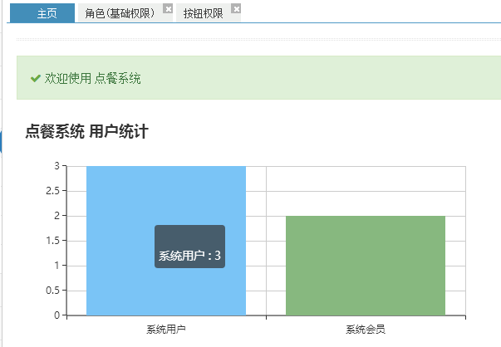

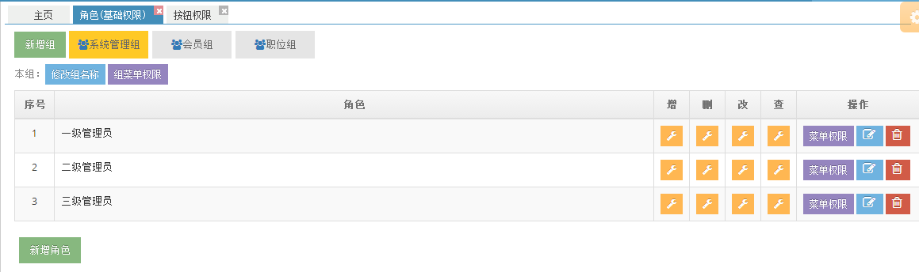

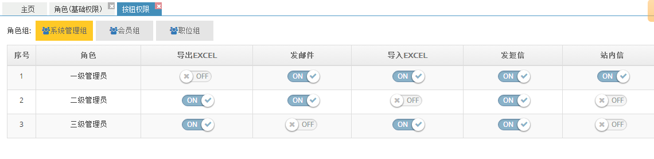

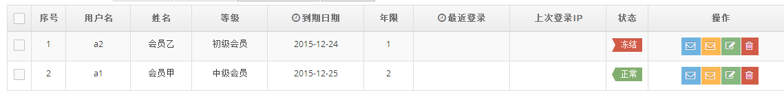

燃尽图

